
Instituto modelo del sur
Trabajo Integrador Domiciliario de matemática 2°
nota: 6(seis)
Criterios de evaluación
- Interpretación de consignas
- Estrategias de resolución
- Lenguaje matemático adecuado en las justificaciones
- Procedimientos elegidos
- Uso de conocimientos previos

Consignas (cada ítem vale 2 puntos)
- Hallar el área sombreada bien, las cuentas podían adjuntarlas en foto (2-puntos)
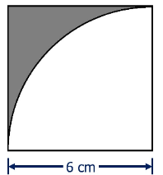
AS: A□ - A○
AS: 36 – 28,26= 7,74CM²
Para hallar el área de un □: L.L
6.6=36
Para hallar el área de un ○:( ∏. R²) ÷ 4
(3,14.6²) ÷ 4
(3,14.36) ÷ 4
113,04 ÷ 4 = 28,26

- Explicar por qué la frase es falsa. “Para calcular el área sombreada, siempre tengo que tener dos figuras (una blanca y otro de color), cuyas áreas se restan”

Es falsa por que para calcular el área sombreada tengo que tener dos o más figuras sobrepuestas no de color. Bien (2 puntos)

- Hallar el área blanca
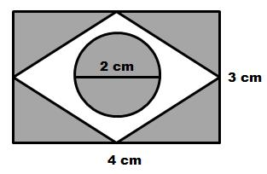

AB: A◊-A○
AB: 6-3,14= 2,86CM² bien (2 puntos)

Para hallar el área del ◊: D.D
2
3.4
2
12÷2=6

Para hallar el área del ○: ∏.R²
3,14.1²
3,14.1= 3,14

- Pensar y responder: El área sombreada puede calcularse con cualquier tipo de figura? Justifica.
No, porque se puede calcular con figuras geométricas tradicionales. Bien- respuesta igual a chaparro y sosa, no se tomará en cuenta este item

- Pensar y responder: Con qué campo numérico (de los trabajados) puedo abordar el tema de área sombreada? Justifica
El tema del área sombreada puede abordar por el campo numérico de los números racionales, porque en los números irracionales no se puede escribir en ninguna fracción que tenga el valor pi (∏). No, con los reales (0 puntos)
(respuesta igual a chaparro y sosa)

